**Nama : Samuelson Herjianto**

**NIM : 123180061**

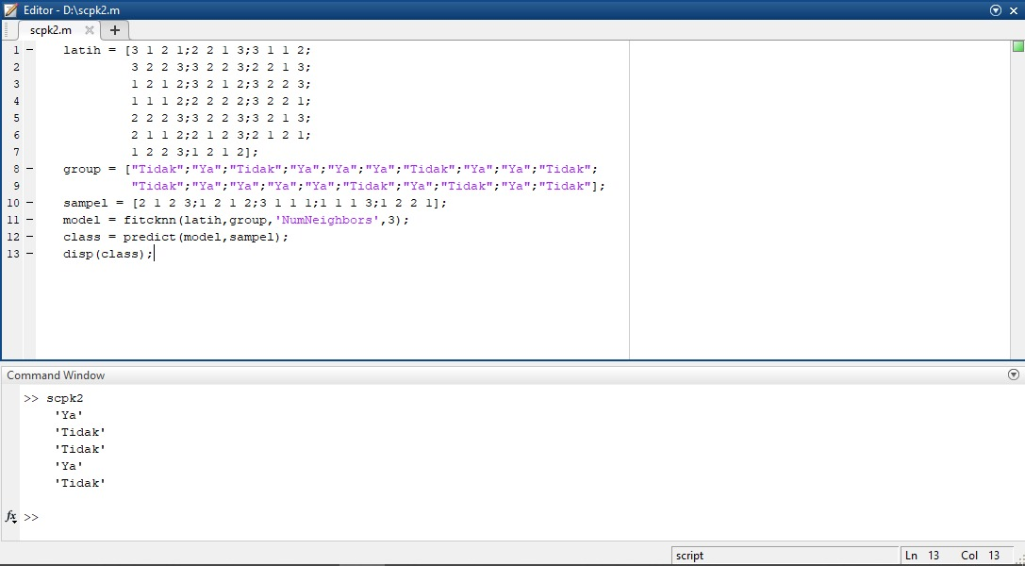

Data diubah menjadi integer.

Kehadiran :

1 = Kurang, 2 = Cukup, 3 = Rajin

Lingkungan :

1 = Kurang Peduli, 2 = Peduli

Kerjasama

1 = Tidak Mampu, 2 = Mampu

Prakarsa

1 = Tidak Inisiatif, 2 = Kurang Inisiatif, 3 = Inisiatif

Kesimpulan Sampel

1. Calon karyawan A memiliki atribut Kehadiran cukup, lingkungan kurang peduli, kerjasama mampu, dan prakarsa inisiatif, maka A direkomendasikan
2. Calon karyawan B memiliki atribut Kehadiran kurang, lingkungan peduli, kerjasama tidak mampu, dan prakarsa kurang inisiatif, maka B tidak direkomendasikan
3. Calon karyawan C memiliki atribut Kehadiran rajin, lingkungan kurang peduli, kerjasama tidak mampu, dan prakarsa tidak inisiatif, maka C tidak direkomendasikan
4. Calon karyawan D memiliki atribut Kehadiran kurang, lingkungan kurang peduli, kerjasama tidak mampu, dan prakarsa inisiatif, maka D direkomendasikan
5. Calon karyawan E memiliki atribut Kehadiran kurang, lingkungan peduli, kerjasama mampu, dan prakarsa tidak inisiatif, maka E tidak direkomendasikan